Braas Rubin 13V Brillantblau Alu-Sicherheitspfanne ohne Bügel
BMI Deutschland BRAAS

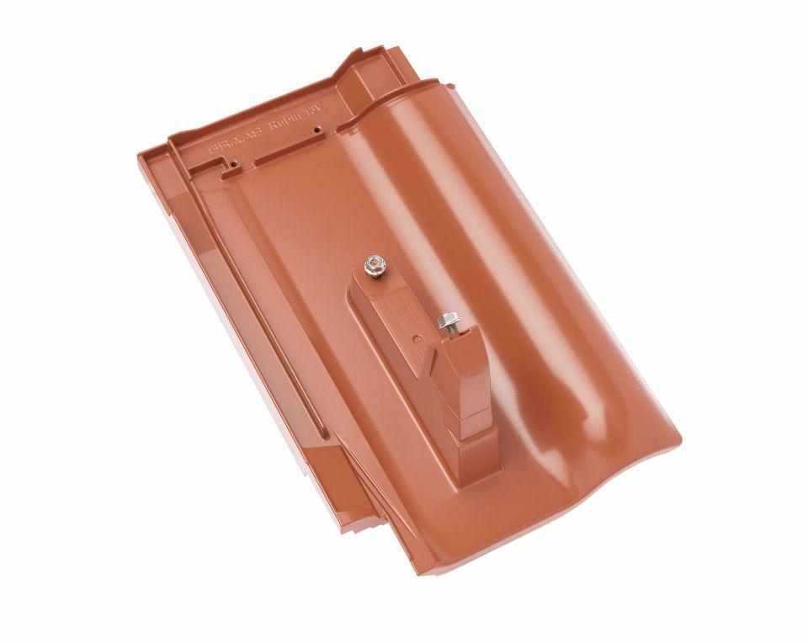Eigenschaften
GTIN:
4031486188285
HAN:
00513383
Farbton
blau
Werkstoff
Aluminium
Höhe (mm)
190,00
Länge (mm)
436,00

